TRƯỜNG CAO ĐẲNG KỸ NGHỆ II
KHOA CÔNG NGHỆ THÔNG TIN

BÁO CÁO BÀI TẬP LỚN — MÔN LẬP TRÌNH DI ĐỘNG
—— ● ——
JDM LEGENDS GARAGE
Ứng dụng Android bán xe JDM & xe nhập khẩu

Giảng viên hướng dẫn : | ..............................
Sinh viên thực hiện : | ..............................
Mã số sinh viên : | ..............................
Lớp : | ..............................
Học kỳ : | Học kỳ 2 — Năm học 2025–2026

8 màn hình | 8 chức năng CSDL | Thang điểm 10

TP. Hồ Chí Minh — Tháng 6, 2026
com.example.bai1 · Android · Java 17 · Node.js + MongoDB Atlas

TÓM TẮT
Báo cáo trình bày quá trình phân tích, thiết kế và xây dựng ứng dụng di động "JDM Legends Garage" — một ứng dụng thương mại điện tử trên nền tảng Android, viết bằng ngôn ngữ Java, chuyên bán các dòng xe nội địa Nhật Bản (JDM) và xe nước ngoài. Ứng dụng được tổ chức theo mô hình tám màn hình chức năng (Đăng nhập, Đăng ký, Trang chủ, Chi tiết sản phẩm, Hồ sơ, Quên mật khẩu, Giỏ hàng và Thanh toán), kết hợp giao diện hiện đại dựa trên Material Components, RecyclerView và CardView cùng các thư viện Glide, Gson. Phía máy chủ, hệ thống sử dụng cơ sở dữ liệu đám mây MongoDB Atlas thông qua dịch vụ Node.js, Express và Mongoose, với cơ chế xác thực JWT và mã hóa mật khẩu bằng bcrypt. Ứng dụng giao tiếp với máy chủ qua các API REST, đồng thời lưu trữ cục bộ bằng SharedPreferences và có cơ chế hoạt động ngoại tuyến (offline) làm dự phòng. Ngoài các chức năng cốt lõi, ứng dụng còn tích hợp nhiều tính năng mở rộng như theo dõi đơn hàng, đa ngôn ngữ, đánh giá hai cấp, danh sách yêu thích và trang quản trị web. Báo cáo nhằm minh họa khả năng vận dụng kiến thức lập trình di động vào một sản phẩm hoàn chỉnh có kết nối cơ sở dữ liệu thực tế.
■ ■ ■
MỤC LỤC
CHƯƠNG 1 GIỚI THIỆU ĐỀ TÀI 3
Tính năng nổi bật 4
CHƯƠNG 2 CÔNG NGHỆ VÀ KIẾN TRÚC HỆ THỐNG 5
Công nghệ sử dụng 5
Kiến trúc hệ thống 6
CHƯƠNG 3 GIAO DIỆN ỨNG DỤNG (8 MÀN HÌNH) 8
3.1. Màn hình Đăng nhập (LoginActivity) 8
▪ Thành phần giao diện 8
3.2. Màn hình Đăng ký (RegisterActivity) 9
▪ Thành phần giao diện 9
3.3. Màn hình Trang chủ (HomeActivity) 10
▪ Thành phần giao diện 10
3.4. Màn hình Chi tiết xe (DetailProductActivity) 11
▪ Thành phần giao diện 11
3.5. Màn hình Hồ sơ cá nhân (ProfileActivity) 12
▪ Thành phần giao diện 12
3.6. Màn hình Quên mật khẩu (ForgotPasswordActivity) 13
▪ Thành phần giao diện 13
3.7. Màn hình Giỏ hàng (CartActivity) 14
▪ Thành phần giao diện 14
3.8. Màn hình Thanh toán (CheckoutActivity) 15
▪ Thành phần giao diện 15
Tính năng mở rộng 16
CHƯƠNG 4 KẾT NỐI CƠ SỞ DỮ LIỆU (REST API + MongoDB) 18
Danh sách API (Endpoints) 18
Kết nối cơ sở dữ liệu theo từng màn hình 19
Minh hoạ mã nguồn 21
▪ Gọi API kèm JWT (lớp JsonUtils) 21
▪ Đăng nhập và lưu token 21
CHƯƠNG 5 THIẾT KẾ CƠ SỞ DỮ LIỆU 22
Collection jdm_app_users — Người dùng 22
Collection jdm_cars — Sản phẩm (Xe) 22
Collection jdm_orders — Đơn hàng 23
CHƯƠNG 6 TỰ ĐÁNH GIÁ VÀ KẾT LUẬN 24
Bảng tự đánh giá theo thang điểm 24
Điểm mạnh nổi bật 24
Hướng phát triển 25
Kết luận 25

CHƯƠNG 1 GIỚI THIỆU ĐỀ TÀI
Trong những năm gần đây, thiết bị di động đã trở thành phương tiện chủ đạo để người dùng tiếp cận các dịch vụ trực tuyến, trong đó thương mại điện tử là một lĩnh vực phát triển mạnh mẽ. Việc xây dựng các ứng dụng bán hàng trên nền tảng Android không chỉ đòi hỏi kỹ năng thiết kế giao diện thân thiện mà còn yêu cầu khả năng kết nối với cơ sở dữ liệu phía máy chủ để xử lý dữ liệu thực. Xuất phát từ nhu cầu đó, đề tài lựa chọn xây dựng ứng dụng "JDM Legends Garage" — một ứng dụng Android bán xe nội địa Nhật Bản (JDM) và xe nước ngoài, được phát triển bằng ngôn ngữ Java. Ứng dụng được thiết kế gồm tám màn hình chức năng tương ứng với tám Activity, bao quát toàn bộ luồng mua sắm từ đăng nhập, duyệt và tìm kiếm sản phẩm, xem chi tiết, thêm vào giỏ hàng cho đến thanh toán và theo dõi đơn hàng. Về mặt kỹ thuật, phần giao diện được dựng trên bộ thư viện Material Components kết hợp ConstraintLayout, RecyclerView, CardView cùng Glide để tải ảnh và Gson để xử lý dữ liệu JSON. Phía sau, ứng dụng kết nối tới một máy chủ Node.js sử dụng Express, Mongoose và cơ sở dữ liệu đám mây MongoDB Atlas thông qua các API REST, với cơ chế xác thực bằng JWT và mã hóa mật khẩu bằng bcrypt nhằm bảo đảm an toàn cho người dùng. Bên cạnh dữ liệu trực tuyến, ứng dụng còn lưu trữ cục bộ bằng SharedPreferences và có khả năng hoạt động ngoại tuyến dựa trên tập dữ liệu dự phòng, giúp trải nghiệm không bị gián đoạn khi mất kết nối. Đề tài được thực hiện trong khuôn khổ môn học Lập trình di động, với mục tiêu vận dụng tổng hợp các kiến thức về lập trình Android và lập trình mạng vào một sản phẩm hoàn chỉnh, đồng thời đáp ứng các tiêu chí về giao diện và kết nối cơ sở dữ liệu theo yêu cầu đánh giá. Báo cáo này trình bày cụ thể quá trình phân tích, thiết kế, cài đặt và các chức năng của ứng dụng, qua đó làm rõ cách thức kết hợp giữa thiết kế giao diện và xử lý dữ liệu thực tế trong một ứng dụng thương mại điện tử di động.

Tính năng nổi bật
- Hệ thống tám màn hình chức năng đầy đủ (Đăng nhập, Đăng ký, Trang chủ, Chi tiết sản phẩm, Hồ sơ, Quên mật khẩu, Giỏ hàng, Thanh toán) bao quát trọn vẹn luồng mua sắm, được dựng bằng Material Components, ConstraintLayout, RecyclerView và CardView cho giao diện hiện đại, đồng nhất.
- Kết nối cơ sở dữ liệu đám mây MongoDB Atlas qua máy chủ Node.js, Express và Mongoose, sử dụng các API REST để đồng bộ dữ liệu xe, đơn hàng và người dùng giữa ứng dụng và máy chủ.
- Cơ chế xác thực và phân quyền an toàn bằng JWT kết hợp mã hóa mật khẩu bcrypt, phân biệt vai trò khách hàng và quản trị viên, gửi kèm token qua header Authorization trong các yêu cầu cần đăng nhập.
- Khả năng hoạt động ngoại tuyến với cơ chế cache và tập dữ liệu dự phòng cục bộ (cars.json), kết hợp lưu trữ giỏ hàng, danh sách yêu thích, phiên đăng nhập và đánh giá bằng SharedPreferences, giúp ứng dụng không gián đoạn khi mất mạng.
- Màn hình chi tiết sản phẩm phong phú: ảnh lớn thay đổi theo màu sơn, hiển thị tồn kho theo từng màu, thông số kỹ thuật, mô tả và mục đánh giá khách hàng dạng bình luận hai cấp (bình luận và trả lời).
- Quy trình thanh toán tích hợp gợi ý địa chỉ và hiển thị bản đồ từ OpenStreetMap, kiểm tra số điện thoại bắt buộc (đúng 10 số, bắt đầu bằng 0), lựa chọn phương thức thanh toán COD hoặc thẻ và gửi đơn hàng lên máy chủ kèm token.
- Tính năng theo dõi đơn hàng theo bốn bước (Đang xử lý, Đang giao, Đã tới, Hoàn thành) được đồng bộ trạng thái trực tiếp từ máy chủ.
- Hỗ trợ đa ngôn ngữ với ba lựa chọn Tiếng Việt, English và Tiếng Nhật, cùng các tiện ích bổ trợ như tìm kiếm, danh mục theo nguồn gốc và hãng, thông báo có badge, tin tức RSS.
- Trang quản trị web dành cho quản trị viên cho phép quản lý xe, đơn hàng, người dùng và theo dõi biểu đồ doanh thu, hoàn thiện hệ sinh thái vận hành của ứng dụng.

CHƯƠNG 2 CÔNG NGHỆ VÀ KIẾN TRÚC HỆ THỐNG
8  Activity | 8  Endpoint | 3  Collection | Java 17  Nền tảng

Công nghệ sử dụng
Ứng dụng "JDM Legends Garage" là ứng dụng Android gốc (native) bán xe JDM (nội địa Nhật) và xe nước ngoài, viết bằng ngôn ngữ Java trên nền package com.example.bai1. Dự án được biên dịch với compileSdk 35 (targetSdk 35) và hỗ trợ tối thiểu minSdk 24, đảm bảo phủ rộng các thiết bị Android từ phiên bản 7.0 trở lên. Mã nguồn tuân theo chuẩn Java 17 (sourceCompatibility và targetCompatibility VERSION_17), được dựng bằng hệ thống Gradle 8.9 kết hợp Android Gradle Plugin (AGP) 8.6.1. Về thư viện, giao diện sử dụng bộ Material Components (com.google.android.material:material 1.12.0) cùng AndroidX AppCompat, ConstraintLayout (2.1.4) để dựng bố cục co giãn, RecyclerView và CardView để hiển thị danh sách/lưới xe theo dạng thẻ; SwipeRefreshLayout hỗ trợ kéo làm mới và Lottie phục vụ hiệu ứng động. Việc tải và hiển thị ảnh được giao cho Glide (4.16.0) với cơ chế bộ nhớ đệm (cache), còn thư viện Gson (2.10.1) đảm nhận chuyển đổi dữ liệu JSON sang đối tượng Java và ngược lại. Tầng kết nối mạng được hiện thực bằng HttpURLConnection thuần (không dùng thư viện bên thứ ba) với thời gian chờ kết nối được giới hạn (setConnectTimeout 6000ms) nhằm tránh treo khi mất mạng. Toàn bộ dữ liệu phía thiết bị như giỏ hàng, danh sách yêu thích, phiên đăng nhập (token) và đánh giá được lưu cục bộ bằng SharedPreferences. Ứng dụng gồm 8 màn hình, mỗi màn hình tương ứng một Activity: Đăng nhập, Đăng ký, Trang chủ, Chi tiết sản phẩm, Hồ sơ cá nhân, Quên mật khẩu, Giỏ hàng và Thanh toán.
Bảng 2.1. Các công nghệ và thư viện sử dụng trong đồ án
Thành phần | Công nghệ / Thư viện
Ngôn ngữ & nền tảng | Java · Android SDK (compileSdk 35, minSdk 24, Java 17)
Hệ thống build | Gradle 8.9 · Android Gradle Plugin 8.6.1
Giao diện | Material Components · ConstraintLayout · RecyclerView · CardView
Tải ảnh / JSON | Glide · Gson
Kết nối mạng | HttpURLConnection (Authorization: Bearer)
Lưu cục bộ | SharedPreferences (giỏ hàng, yêu thích, phiên, đánh giá)
Backend / CSDL | Node.js · Express · Mongoose · MongoDB Atlas
Xác thực | JWT (jsonwebtoken) · bcrypt
Bản đồ / địa chỉ | OpenStreetMap (Nominatim + WebView)

Kiến trúc hệ thống
Hệ thống được tổ chức theo mô hình ba tầng Client - Server - Cơ sở dữ liệu (MongoDB), tách biệt rõ ràng giữa trình bày, xử lý nghiệp vụ và lưu trữ. Tầng Client là ứng dụng Android (Java) đóng vai trò trình bày giao diện và tương tác người dùng; ứng dụng giao tiếp với máy chủ qua giao thức HTTP bằng HttpURLConnection, gửi/nhận dữ liệu định dạng JSON và dùng Gson để ánh xạ thành đối tượng Java. Tầng Server là dịch vụ web RESTful xây dựng trên Node.js kết hợp Express, lắng nghe tại cổng 8000 và phơi bày các endpoint dưới tiền tố /api; tầng này xử lý logic nghiệp vụ, xác thực và phân quyền trước khi truy cập dữ liệu. Tầng Cơ sở dữ liệu là MongoDB Atlas (dạng đám mây) với database jdm_shop, được Server truy cập thông qua thư viện ODM Mongoose; dữ liệu phân thành ba collection: jdm_cars (xe), jdm_orders (đơn hàng) và jdm_app_users (người dùng). Cơ chế bảo mật dựa trên JWT (jsonwebtoken): khi đăng nhập thành công, Server trả về token để Client lưu lại và đính kèm trong header "Authorization: Bearer <token>" cho các yêu cầu cần xác thực; mật khẩu người dùng được băm bằng bcrypt trước khi lưu trữ, và hệ thống phân quyền hai vai trò customer/admin (email của đơn hàng được lấy từ token thay vì tin tưởng dữ liệu phía Client). Để đảm bảo trải nghiệm liên tục, ứng dụng áp dụng chiến lược cache cùng dữ liệu dự phòng ngoại tuyến: danh mục xe được nạp từ GET /api/cars, lưu đệm và thay thế bằng tệp assets/cars.json khi mất kết nối, đồng thời chức năng đăng nhập/đăng ký có cơ chế dự phòng cục bộ khi không có mạng.
Ứng dụng Android  (Java · Glide · Gson) | → | REST API  Node.js · Express : 8000 | → | MongoDB Atlas  jdm_cars · jdm_orders  jdm_app_users

Hình 2.1. Sơ đồ kiến trúc ba tầng Client – REST API – MongoDB Atlas
BẢO MẬT Email người đặt hàng được lấy từ JWT token phía máy chủ, không tin tưởng dữ liệu do client gửi lên — bảo đảm người dùng chỉ thao tác trên đơn của chính mình.

CHƯƠNG 3 GIAO DIỆN ỨNG DỤNG (8 MÀN HÌNH)
Ứng dụng gồm đầy đủ tám màn hình theo yêu cầu, thiết kế theo phong cách Material Design với tông màu đen – đỏ thể thao đặc trưng JDM. Toàn bộ chuỗi hiển thị dùng tài nguyên đa ngôn ngữ (string resources) nên có thể chuyển Việt / English / 日本語.

3.1. Màn hình Đăng nhập (LoginActivity)
Màn hình Đăng nhập là cổng vào của ứng dụng JDM Legends Garage, cho phép người dùng xác thực danh tính bằng email và mật khẩu. Giao diện được thiết kế tối giản với logo thương hiệu, ô nhập liệu hỗ trợ ẩn/hiện mật khẩu và kiểm tra định dạng email ngay tại máy khách. Trường hợp người dùng đã đăng nhập trước đó, ứng dụng tự động bỏ qua màn này và chuyển thẳng tới Trang chủ nhằm tối ưu trải nghiệm. Màn hình còn cung cấp lối tắt sang chức năng Quên mật khẩu và Đăng ký tài khoản mới.

▪ Thành phần giao diện
- Logo thương hiệu và tiêu đề chào mừng
- Ô nhập Email (TextInputEditText) có kiểm tra định dạng
- Ô nhập Mật khẩu với nút ẩn/hiện
- Nút Đăng nhập (MaterialButton) bị vô hiệu hóa trong khi xử lý
- Liên kết Quên mật khẩu
- Liên kết chuyển sang màn Đăng ký
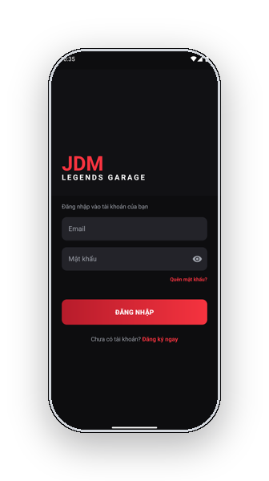
Hình 3.1. Màn hình Đăng nhập

3.2. Màn hình Đăng ký (RegisterActivity)
Màn hình Đăng ký cho phép khách hàng tạo tài khoản mới chỉ với ba thông tin cơ bản gồm họ tên, email và mật khẩu. Toàn bộ dữ liệu được kiểm tra hợp lệ ngay tại thiết bị: tên không được để trống, email phải đúng định dạng và mật khẩu tối thiểu sáu ký tự. Sau khi đăng ký thành công, người dùng được đưa thẳng vào Trang chủ mà không cần đăng nhập lại. Màn hình cũng có liên kết quay về Đăng nhập dành cho người đã có tài khoản.

▪ Thành phần giao diện
- Ô nhập Họ tên
- Ô nhập Email có kiểm tra định dạng
- Ô nhập Mật khẩu (yêu cầu tối thiểu 6 ký tự)
- Nút Tạo tài khoản (MaterialButton)
- Liên kết quay về màn Đăng nhập
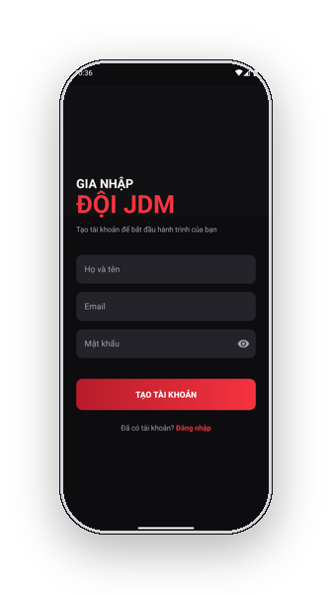
Hình 3.2. Màn hình Đăng ký

3.3. Màn hình Trang chủ (HomeActivity)
Trang chủ là trung tâm điều hướng của ứng dụng, trưng bày danh mục xe JDM dưới dạng danh sách xe nổi bật cuộn ngang và lưới Khám phá Garage hai cột. Người dùng có thể tìm kiếm, xem thông báo qua biểu tượng chuông có hiển thị badge số lượng chưa đọc, và truy cập nhanh các khu vực Nội địa, Nước ngoài cùng các hãng xe nổi bật như Nissan, Toyota, Mazda, Honda, Mitsubishi, Subaru. Thanh điều hướng dưới (Bottom Navigation) liên kết tới Trang chủ, Garage mơ ước và Giỏ hàng. Mỗi lần quay lại màn hình, dữ liệu xe được làm mới từ máy chủ và giao diện được dựng lại tự động.

▪ Thành phần giao diện
- RecyclerView lưới xe (ảnh, tên, giá) và danh sách xe nổi bật cuộn ngang
- Nút tìm kiếm và ảnh đại diện người dùng trên header
- Biểu tượng chuông thông báo kèm badge số lượng chưa đọc
- Thẻ danh mục Nội địa / Nước ngoài và dãy hãng xe nổi bật
- Bottom Navigation (Trang chủ / Garage / Giỏ hàng)
- Thẻ tin tức dẫn sang màn Tin tức
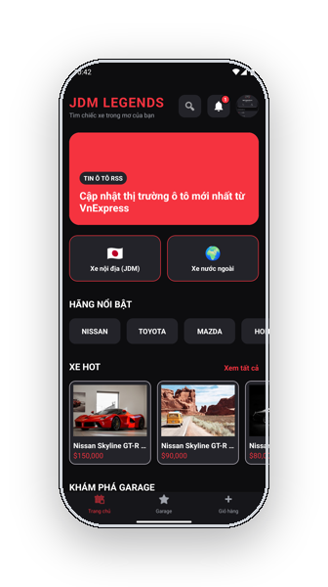 | 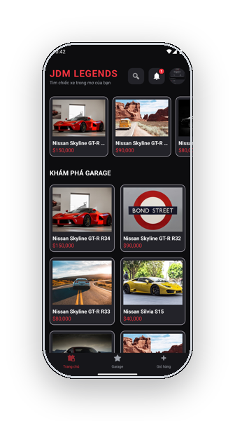
Hình 3.3. Màn hình Trang chủ

3.4. Màn hình Chi tiết xe (DetailProductActivity)
Màn hình Chi tiết xe trình bày đầy đủ thông tin một mẫu xe gồm ảnh lớn, hãng, giá và thông số kỹ thuật như động cơ, công suất, tăng tốc, hệ dẫn động. Điểm nổi bật là khu vực chọn màu sơn: mỗi ô màu là một biến thể kèm số lượng tồn kho, khi chọn màu thì ảnh hero tự động đổi tương ứng. Bên dưới là phần Đánh giá khách hàng dạng bình luận hai cấp, cho phép viết đánh giá kèm số sao và trả lời từng bình luận. Người dùng có thể thêm xe vào Giỏ hàng qua nút Mua ngay, lưu vào Garage mơ ước hoặc chia sẻ.

▪ Thành phần giao diện
- Ảnh xe lớn thay đổi theo màu sơn được chọn
- Dãy ô chọn màu sắc kèm hiển thị tồn kho từng màu
- Khối thông số kỹ thuật (động cơ, công suất, tăng tốc, hệ dẫn động) và mô tả
- Khu vực đánh giá hai cấp (bình luận và trả lời) với RatingBar và điểm trung bình
- Nút Mua ngay (MaterialButton) thêm vào giỏ
- Nút Yêu thích và nút Chia sẻ
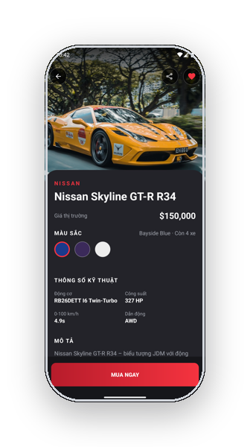 | 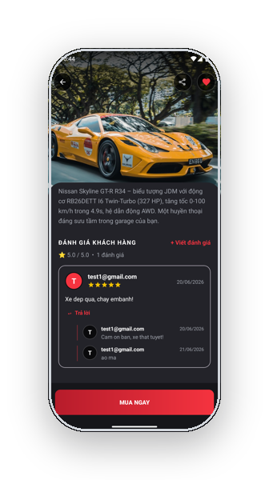
Hình 3.4. Màn hình Chi tiết xe

3.5. Màn hình Hồ sơ cá nhân (ProfileActivity)
Màn hình Hồ sơ hiển thị thông tin cá nhân của người dùng gồm ảnh đại diện, tên, email cùng các thông tin mở rộng như số điện thoại và tiểu sử khi có. Phần thống kê nhanh cho biết số xe đang có trong giỏ hàng và trong Garage mơ ước. Một danh sách menu cho phép truy cập các chức năng Sửa hồ sơ, Thông báo, Lịch sử đơn hàng, Garage mơ ước và Cài đặt. Nút Đăng xuất ở cuối màn hình kèm hộp thoại xác nhận để tránh thao tác nhầm.

▪ Thành phần giao diện
- Ảnh đại diện (Glide) với ảnh dự phòng mặc định
- Tên và email người dùng, kèm số điện thoại và tiểu sử nếu có
- Thẻ thống kê số xe trong giỏ và trong Garage mơ ước
- Danh sách menu: Sửa hồ sơ, Thông báo, Lịch sử đơn hàng, Garage mơ ước, Cài đặt
- Nút Đăng xuất (MaterialButton) kèm hộp thoại xác nhận
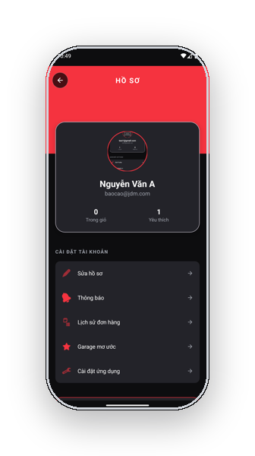
Hình 3.5. Màn hình Hồ sơ cá nhân

3.6. Màn hình Quên mật khẩu (ForgotPasswordActivity)
Màn hình Quên mật khẩu hỗ trợ người dùng khôi phục quyền truy cập khi không nhớ mật khẩu. Giao diện gọn gàng với một ô nhập email, hướng dẫn ngắn gọn và nút Gửi liên kết đặt lại. Email được kiểm tra định dạng và đối chiếu với tài khoản hiện có trước khi gửi. Sau khi gửi thành công, người dùng nhận thông báo và được đưa quay lại màn Đăng nhập.

▪ Thành phần giao diện
- Nút quay lại màn Đăng nhập
- Ô nhập Email (TextInputEditText) có kiểm tra định dạng
- Đoạn hướng dẫn đặt lại mật khẩu
- Nút Gửi liên kết đặt lại (MaterialButton)
- Thông báo (Toast) xác nhận đã gửi
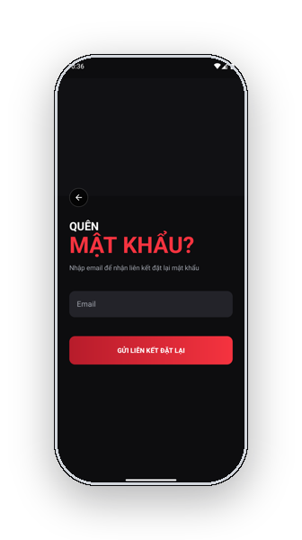
Hình 3.6. Màn hình Quên mật khẩu

3.7. Màn hình Giỏ hàng (CartActivity)
Màn hình Giỏ hàng liệt kê toàn bộ các xe người dùng đã chọn mua dưới dạng danh sách cuộn dọc, mỗi mục cho phép xóa nhanh khỏi giỏ. Tổng tiền được tính tự động từ giá các xe và hiển thị nổi bật ở cuối màn. Khi giỏ rỗng, ứng dụng hiển thị trạng thái trống và ẩn khu vực thanh toán để tránh thao tác sai. Nút Tiến hành thanh toán đưa người dùng sang màn Thanh toán kèm tổng tiền đã tính.

▪ Thành phần giao diện
- RecyclerView danh sách xe trong giỏ với nút xóa từng mục
- Trạng thái Giỏ hàng trống khi không có sản phẩm
- Khối hiển thị Tổng tiền được tính tự động
- Nút Tiến hành thanh toán (MaterialButton)
- Nút quay lại
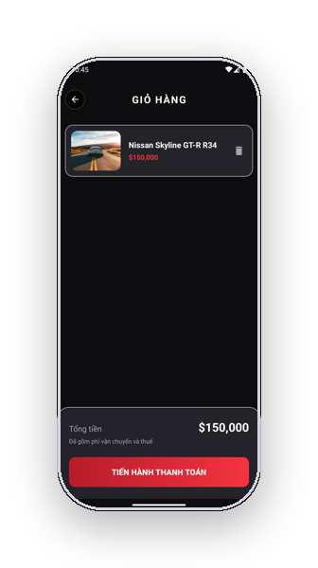
Hình 3.7. Màn hình Giỏ hàng

3.8. Màn hình Thanh toán (CheckoutActivity)
Màn hình Thanh toán hoàn tất quy trình đặt hàng với phần tóm tắt đơn, nhập địa chỉ giao hàng, số điện thoại và chọn phương thức thanh toán. Ô địa chỉ tích hợp gợi ý tự động từ OpenStreetMap và khi chọn một gợi ý, bản đồ sẽ hiển thị vị trí tương ứng ngay trong màn hình. Số điện thoại bắt buộc và được kiểm tra đúng định dạng mười chữ số bắt đầu bằng 0, đồng thời được lưu lại vào hồ sơ để gợi ý cho lần sau. Sau khi xác nhận, đơn hàng được tạo, giỏ hàng được làm trống và màn theo dõi đơn được mở ngay.

▪ Thành phần giao diện
- RecyclerView tóm tắt các xe trong đơn
- Ô nhập Địa chỉ (AutoCompleteTextView) có gợi ý OpenStreetMap
- WebView hiển thị bản đồ vị trí giao hàng
- Ô nhập Số điện thoại bắt buộc (đúng 10 số, bắt đầu bằng 0)
- Nhóm chọn phương thức thanh toán COD / Thẻ (RadioGroup)
- Nút Xác nhận đặt hàng (MaterialButton)
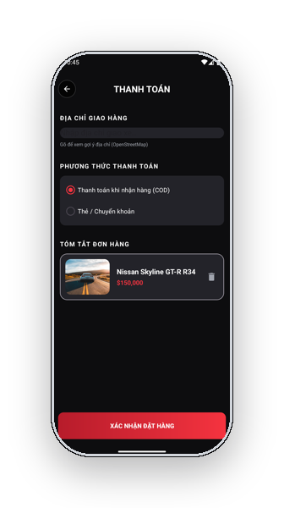 | 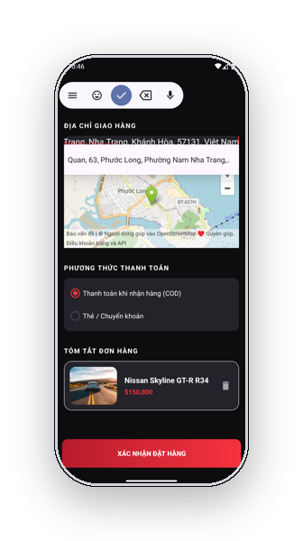
Hình 3.8. Màn hình Thanh toán
■ ■ ■

Tính năng mở rộng
Sau khi đặt hàng, ứng dụng mở màn theo dõi đơn với tiến trình bốn bước (Đang xử lý → Đang giao → Đã tới → Hoàn thành) đồng bộ trạng thái từ máy chủ. Người dùng có thể đổi ngôn ngữ trong Cài đặt và xem lại toàn bộ đơn đã đặt trong Lịch sử đơn hàng.
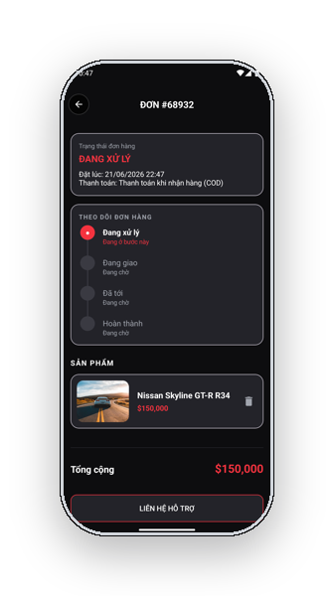 | 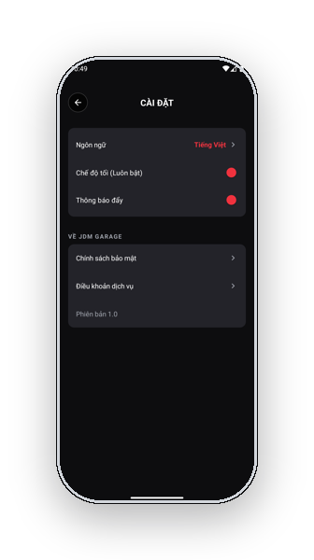 | 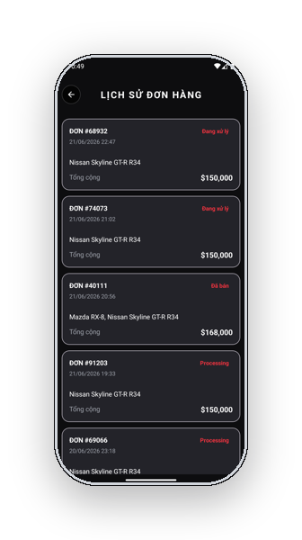
Hình 3.9. Theo dõi đơn hàng · Cài đặt (đổi ngôn ngữ) · Lịch sử đơn hàng

CHƯƠNG 4 KẾT NỐI CƠ SỞ DỮ LIỆU (REST API + MongoDB)
REST  Kiến trúc API | JWT  Xác thực | bcrypt  Mã hoá | 72  Xe mẫu

Việc trao đổi dữ liệu giữa ứng dụng và máy chủ được thực hiện qua hệ thống API RESTful theo giao thức HTTP, định dạng JSON, với địa chỉ gốc (BASE_URL) là http://10.0.2.2:8000 khi chạy trên máy ảo (đổi sang IP LAN khi chạy trên thiết bị thật). Các endpoint được phân thành ba mức quyền truy cập. Nhóm công khai gồm: POST /api/users/register (đăng ký), POST /api/users/login (đăng nhập), GET /api/cars (lấy danh sách xe) và GET /api/cars/:id (chi tiết một xe). Nhóm yêu cầu đăng nhập (đính kèm token Bearer) gồm: GET /api/users/me (lấy thông tin tài khoản hiện tại), POST /api/orders (tạo đơn hàng khi thanh toán) và GET /api/orders/:orderId (xem đơn hàng của chính mình). Nhóm chỉ dành cho quản trị viên (admin) gồm: PUT /api/orders/:orderId để cập nhật trạng thái đơn, cùng các thao tác CRUD đầy đủ trên /api/cars và /api/users để quản lý xe và người dùng. Tương ứng với cấu trúc API là ba collection trong cơ sở dữ liệu MongoDB Atlas thuộc database jdm_shop: jdm_cars lưu thông tin xe (ánh xạ tới các endpoint /api/cars), jdm_orders lưu đơn hàng (ánh xạ tới /api/orders) và jdm_app_users lưu tài khoản người dùng cùng mật khẩu đã băm bcrypt và vai trò (ánh xạ tới /api/users). Mỗi yêu cầu HTTP từ ứng dụng được thiết lập thời gian chờ kết nối 6 giây để xử lý linh hoạt tình huống mất mạng.

Danh sách API (Endpoints)
Bảng 4.1. Bảng tổng hợp các endpoint REST API
Phương thức & Đường dẫn | Quyền | Chức năng
POST /api/users/register | Công khai | Đăng ký (trả token + user)
POST /api/users/login | Công khai | Đăng nhập, trả JWT token
GET /api/users/me | Đăng nhập | Thông tin tài khoản hiện tại
GET /api/cars | Công khai | Danh sách xe
GET /api/cars/:id | Công khai | Chi tiết một xe
POST /api/orders | Đăng nhập | Tạo đơn (email lấy từ token)
GET /api/orders/:orderId | Đăng nhập | Xem đơn của mình
PUT /api/orders/:orderId | Admin | Cập nhật trạng thái đơn
CRUD /api/cars, /api/users | Admin | Quản lý xe & người dùng

Kết nối cơ sở dữ liệu theo từng màn hình
Bảng 4.2. Ánh xạ chức năng kết nối CSDL của từng màn hình
Màn hình | Cách kết nối CSDL / API
Đăng nhập | Khi nhấn Đăng nhập, ứng dụng gửi POST /api/users/login (email, password ở dạng JSON) lên backend Node.js qua HttpURLConnection trên một luồng nền. Nếu xác thực thành công, máy chủ trả về JWT token cùng thông tin người dùng; token được lưu vào SharedPreferences và gắn vào header Authorization cho các yêu cầu sau. Trường hợp mất kết nối máy chủ (mã 0), ứng dụng tự động chuyển sang đăng nhập ngoại tuyến bằng thông tin đã lưu cục bộ.
Đăng ký | Ứng dụng gửi POST /api/users/register kèm tên, email và mật khẩu dưới dạng JSON tới backend. Phía máy chủ kiểm tra trùng lặp email và băm mật khẩu bằng bcrypt trước khi lưu vào collection jdm_app_users trên MongoDB Atlas, đồng thời trả về JWT token để đăng nhập ngay. Nếu không có kết nối, hệ thống chuyển sang đăng ký cục bộ và lưu thông tin để dùng cho lần đăng nhập ngoại tuyến.
Trang chủ | Danh sách xe được nạp qua JsonUtils.getCars và làm mới bằng GET /api/cars trên luồng nền mỗi khi onResume; nếu có dữ liệu mới, RecyclerView được dựng lại. Ảnh xe được tải và lưu bộ nhớ đệm bằng thư viện Glide, còn khi không có mạng ứng dụng dùng dữ liệu dự phòng từ tệp cars.json đóng gói sẵn. Badge thông báo và ảnh đại diện được đọc từ dữ liệu cục bộ qua NotificationHelper và AccountManager.
Chi tiết xe | Thông tin xe được lấy đầy đủ theo ID từ danh sách JsonUtils.getCars (nguồn từ GET /api/cars hoặc cars.json), phần truyền qua Intent chỉ dùng dự phòng. Ảnh theo từng màu được nạp qua lớp CarImages dựa trên Glide. Riêng đánh giá, yêu thích và giỏ hàng được lưu và đọc cục bộ qua DataManager trên SharedPreferences, không gọi tới máy chủ.
Hồ sơ cá nhân | Thông tin tên, email, điện thoại, tiểu sử và đường dẫn ảnh đại diện được đọc cục bộ qua AccountManager (SharedPreferences); số liệu giỏ và yêu thích lấy từ DataManager. Khi Đăng xuất, phiên đăng nhập cục bộ bị xóa và JWT token được gỡ khỏi JsonUtils trước khi quay về màn Đăng nhập. Phiên này được thiết lập từ dữ liệu máy chủ trả về (GET /api/users/me, login) khi đăng nhập trực tuyến.
Quên mật khẩu | Màn hình kiểm tra định dạng email rồi đối chiếu sự tồn tại của tài khoản qua AccountManager.accountExists dựa trên dữ liệu lưu cục bộ trong SharedPreferences. Khi email hợp lệ và tài khoản tồn tại, ứng dụng hiển thị thông báo đã gửi hướng dẫn đặt lại mật khẩu. Chức năng này hoạt động ở mức cục bộ, không phát sinh yêu cầu tới backend.
Giỏ hàng | Toàn bộ giỏ hàng được quản lý cục bộ qua DataManager trên SharedPreferences: đọc danh sách bằng getCart và xóa mục bằng removeFromCart, sau đó tải lại giao diện. Tổng tiền được tính ngay tại thiết bị bằng cách cộng giá các xe. Màn hình không gọi tới máy chủ; việc gửi đơn lên backend chỉ diễn ra ở bước thanh toán tiếp theo.
Thanh toán | Gợi ý địa chỉ được lấy qua HttpURLConnection từ dịch vụ Nominatim của OpenStreetMap, và bản đồ được nhúng qua WebView. Khi xác nhận, ứng dụng lưu đơn cục bộ qua DataManager, làm trống giỏ, rồi gửi POST /api/orders kèm thông tin đơn (kèm JWT token) lên backend Node.js để ghi vào collection jdm_orders trên MongoDB Atlas. Ngay sau đó màn theo dõi đơn được mở để hiển thị tiến trình giao hàng đồng bộ từ máy chủ.

Minh hoạ mã nguồn

▪ Gọi API kèm JWT (lớp JsonUtils)
Java · JsonUtils.java
public static Resp requestJson(String method, String path, String body){
HttpURLConnection conn = (HttpURLConnection)
new URL(BASE_URL + path).openConnection();
conn.setRequestMethod(method);
conn.setRequestProperty("Accept", "application/json");
if (authToken != null)
conn.setRequestProperty("Authorization", "Bearer " + authToken);
// gửi body JSON, đọc mã trạng thái + nội dung trả về
}

▪ Đăng nhập và lưu token
Java · LoginActivity.java
JsonUtils.Resp r = JsonUtils.requestJson("POST",
"/api/users/login", gson.toJson(body));
if (r.code >= 200 && r.code < 300) {
JSONObject o = new JSONObject(r.body);
String token = o.optString("token");
accountManager.setServerSession(token, name, email, role);
JsonUtils.setAuthToken(token); // gắn cho các request sau
}

FALLBACK OFFLINE Khi mất kết nối máy chủ (mã 0), ứng dụng tự chuyển sang đăng nhập/đăng ký cục bộ và đọc dữ liệu xe từ assets/cars.json — bảo đảm trải nghiệm không gián đoạn.

CHƯƠNG 5 THIẾT KẾ CƠ SỞ DỮ LIỆU
Cơ sở dữ liệu MongoDB “jdm_shop” gồm ba collection chính, ánh xạ trực tiếp với các nhóm endpoint của REST API.

Collection jdm_app_users — Người dùng
Bảng 5.1. Cấu trúc collection jdm_app_users
Trường | Kiểu | Mô tả
_id | ObjectId | Khoá chính
name | String | Họ tên
email | String | Email (duy nhất)
password | String | Mật khẩu (băm bcrypt)
phone | String | Số điện thoại
role | String | customer / admin
status | String | active / blocked

Collection jdm_cars — Sản phẩm (Xe)
Bảng 5.2. Cấu trúc collection jdm_cars
Trường | Kiểu | Mô tả
id | Number | Mã xe
name | String | Tên xe
brand | String | Hãng
price | String | Giá
engine / power / acceleration / drivetrain | String | Thông số kỹ thuật
region | String | Nội địa / Nước ngoài
quantity | Number | Tổng tồn kho
colors | Array | Màu {name, hex, image, quantity}

Collection jdm_orders — Đơn hàng
Bảng 5.3. Cấu trúc collection jdm_orders
Trường | Kiểu | Mô tả
orderId | String | Mã đơn
userEmail | String | Email người đặt (từ token)
phone | String | SĐT nhận hàng (bắt buộc)
address | String | Địa chỉ nhận hàng
date | String | Ngày đặt
totalAmount | String | Tổng tiền
status | String | Đang xử lý / Đang giao / Đã tới / Hoàn thành
paymentMethod | String | Phương thức thanh toán
items | Array | Danh sách xe trong đơn

CHƯƠNG 6 CẬP NHẬT: LÁI THỬ, ĐỘ ỔN ĐỊNH & KIỂM THỬ TỰ ĐỘNG
Sau khi hoàn thiện các màn hình cốt lõi, nhóm tiếp tục bổ sung một tính năng mới cho khách hàng, củng cố độ ổn định của tầng dữ liệu và xây dựng bộ kiểm thử tự động cùng tài liệu kỹ thuật nhằm nâng cao chất lượng và độ tin cậy của ứng dụng.

6.1. Tính năng Đăng ký Lái thử (Test Drive)
Từ màn hình Chi tiết xe, người dùng nhấn nút “LÁI THỬ” (đặt cạnh nút Mua) để mở màn hình đăng ký lịch lái thử. Đây là tính năng hướng tới trải nghiệm khách hàng thực tế của một đại lý xe.
Luồng thao tác:
- Tên xe được tự động điền theo xe đang xem.
- Nhập Họ tên và Số điện thoại (tự gợi ý sẵn từ hồ sơ người dùng nếu đã có).
- Chọn Ngày bằng DatePickerDialog (chặn chọn ngày trong quá khứ) và Giờ bằng TimePickerDialog.
- Nhập Ghi chú (tùy chọn) rồi nhấn “Xác nhận đặt lịch”.
Hệ thống kiểm tra hợp lệ (tên không rỗng, số điện thoại đúng định dạng 10 số bắt đầu bằng 0, bắt buộc đã chọn ngày và giờ), sau đó lưu lịch hẹn và hiển thị thông báo xác nhận.
Lưu trữ: mỗi lượt đăng ký được đóng gói thành đối tượng TestDriveBooking và lưu qua DataManager (SharedPreferences + Gson), theo đúng mô hình đã dùng cho đơn hàng.
Các thành phần bổ sung:
- TestDriveActivity.java và layout activity_test_drive.xml — màn hình đặt lịch.
- TestDriveBooking.java — mô hình dữ liệu lịch lái thử.
- DataManager.addTestDrive() / getTestDrives() — lưu và đọc danh sách lịch hẹn.
- Nút btnTestDrive trong activity_detail_product.xml và khai báo Activity trong AndroidManifest.xml.
- Bổ sung 11 chuỗi giao diện mới cho cả ba ngôn ngữ Tiếng Việt, English và Tiếng Nhật.

6.2. Tăng độ ổn định: đọc dữ liệu an toàn
Trước đây, lớp DataManager đọc dữ liệu JSON bằng Gson mà không bắt lỗi. Nếu dữ liệu lưu trong máy bị hỏng hoặc thay đổi cấu trúc, ứng dụng có thể bị dừng đột ngột (crash). Nhóm khắc phục bằng lớp tiện ích JsonSafe với phương thức parseOr: bọc try-catch và xử lý giá trị null, trả về danh sách rỗng khi gặp dữ liệu lỗi.
public static <T> T parseOr(Gson gson, String json, Type type, T fallback) {
if (json == null || json.trim().isEmpty()) return fallback;
try {
T value = gson.fromJson(json, type);
return value != null ? value : fallback;
} catch (Exception e) {
return fallback; // dữ liệu hỏng -> không làm sập ứng dụng
}
}
Phương thức này được áp dụng cho cả bốn nơi đọc dữ liệu trong DataManager: danh sách yêu thích, giỏ hàng, đơn hàng và đánh giá.
Đồng thời, toàn bộ logic kiểm tra dữ liệu nhập được gom về một lớp dùng chung Validators (kiểm tra email, mật khẩu, số điện thoại). Nhờ đó các màn hình Đăng nhập, Đăng ký, Thanh toán và Lái thử dùng chung một bộ quy tắc, giảm trùng lặp và dễ kiểm thử.

6.3. Kiểm thử tự động (Unit Test)
Nhóm bổ sung thư viện JUnit 4 và viết 11 unit test chạy trực tiếp trên máy ảo Java (JVM), không cần thiết bị hay máy ảo Android, đặt tại thư mục app/src/test/. Các bộ kiểm thử gồm:
- ValidatorsTest (4 test): email, mật khẩu và số điện thoại — cả trường hợp hợp lệ và không hợp lệ.
- JsonSafeTest (4 test): JSON hợp lệ được đọc đúng; dữ liệu null, rỗng hoặc hỏng trả về danh sách rỗng (chứng minh không gây crash).
- DataModelTest (3 test): kiểm tra chuyển đổi qua lại (Gson) cho CarModel, OrderModel và TestDriveBooking.
Chạy kiểm thử bằng lệnh và kết quả thu được:
./gradlew test
BUILD SUCCESSFUL
11/11 test PASSED — 0 failures, 0 errors, 0 skipped

6.4. Tài liệu hoá dự án (README)
Bổ sung tệp README.md ở thư mục gốc dự án, trình bày: giới thiệu ứng dụng, danh sách tính năng, công nghệ sử dụng, kiến trúc kèm cây thư mục mã nguồn, danh sách API, hướng dẫn build/chạy/kiểm thử, ghi chú về đa ngôn ngữ và các lưu ý bảo mật khi triển khai thực tế.

CHƯƠNG 7 TỰ ĐÁNH GIÁ VÀ KẾT LUẬN

Bảng tự đánh giá theo thang điểm
Bảng 6.1. Ma trận đối chiếu rubric chấm điểm (10 điểm)
STT | Nội dung | Giao diện (5đ) | CSDL (5đ) | Tổng
1 | Login | 0.625 | 0.625 | 1.25
2 | Register | 0.625 | 0.625 | 1.25
3 | Home | 0.625 | 0.625 | 1.25
4 | Detail | 0.625 | 0.625 | 1.25
5 | Info | 0.625 | 0.625 | 1.25
6 | Forget Password | 0.625 | 0.625 | 1.25
7 | Cart | 0.625 | 0.625 | 1.25
8 | Payment | 0.625 | 0.625 | 1.25
 | TỔNG CỘNG | 5.00 | 5.00 | 10.00

Điểm mạnh nổi bật
- Tự xây dựng REST API thực thụ (Node.js + Express + Mongoose + MongoDB Atlas trên cloud) thay vì dùng MockAPI giả lập, làm chủ toàn bộ vòng đời dữ liệu từ thiết kế cơ sở dữ liệu, viết controller/router đến seed dữ liệu (72 xe) — vượt rõ rệt yêu cầu tối thiểu của môn học.
- Bảo mật chuẩn công nghiệp với xác thực JWT (jsonwebtoken) và băm mật khẩu bằng bcrypt, phân quyền hai vai trò customer/admin qua header Authorization: Bearer, đặc biệt nguyên tắc lấy danh tính người dùng từ token (người dùng chỉ xem được đơn của mình) thay vì tin dữ liệu client — đảm bảo an toàn dữ liệu đúng thực tiễn.
- Cơ chế cache và fallback offline thông minh: warm cache ở SplashActivity và làm mới ở HomeActivity, đọc cars.json cục bộ khi mất mạng, cho phép đăng nhập/đăng ký cục bộ khi không kết nối được server — đảm bảo trải nghiệm liền mạch và độ bền của ứng dụng.
- Đáp ứng đầy đủ và cân đối rubric chấm điểm: 8 màn hình Activity hoàn chỉnh (Login, Register, Home, Detail, Profile, Forgot Password, Cart, Payment) kết hợp 8 chức năng kết nối cơ sở dữ liệu, giao diện hiện đại dùng Material Components, ConstraintLayout, RecyclerView dạng lưới và CardView.
- Bộ tính năng mở rộng phong phú và thực tiễn: theo dõi đơn hàng 4 bước đồng bộ từ server, đánh giá khách hàng hai cấp (bình luận và trả lời), chọn màu sơn kèm tồn kho từng màu, danh sách yêu thích, thông báo có badge, tin tức RSS và đa ngôn ngữ Việt/English/日本語.
- Trải nghiệm thanh toán nâng cao với gợi ý địa chỉ và hiển thị bản đồ OpenStreetMap, kiểm tra số điện thoại bắt buộc (đúng 10 số, bắt đầu bằng 0), hỗ trợ COD/Thẻ; kèm trang quản trị web (admin) quản lý xe/đơn/người dùng và biểu đồ doanh thu — thể hiện tư duy sản phẩm full-stack hoàn chỉnh.

Hướng phát triển
- Bổ sung tích hợp cổng thanh toán trực tuyến thực tế (ví dụ VNPay, Momo, Stripe) để thay thế mô phỏng phương thức Thẻ, kèm xử lý giao dịch và đối soát đơn hàng.
- Chuyển giỏ hàng, danh sách yêu thích và đánh giá từ SharedPreferences cục bộ lên đồng bộ với server (MongoDB), giúp dữ liệu nhất quán đa thiết bị và không mất khi gỡ ứng dụng.
- Nâng cấp tầng mạng từ HttpURLConnection sang thư viện hiện đại như Retrofit + OkHttp kết hợp cơ chế refresh token và HTTPS, đồng thời áp dụng kiến trúc MVVM với LiveData/ViewModel để dễ bảo trì và mở rộng.
- Triển khai thông báo đẩy thời gian thực (Firebase Cloud Messaging) để cập nhật trạng thái đơn hàng và khuyến mãi, thay cho thông báo cục bộ hiện tại.
- Hoàn thiện và tăng cường bảo mật cho trang quản trị (đăng nhập admin qua giao diện, phân quyền chi tiết), bổ sung kiểm thử tự động (unit/UI test) và đưa hệ thống lên hạ tầng triển khai chính thức (deploy server công khai, cấu hình tên miền và chứng chỉ SSL).

Kết luận
Đồ án "JDM Legends Garage" đã hoàn thành một ứng dụng Android thương mại điện tử hoàn chỉnh viết bằng Java (compileSdk 35, minSdk 24, Java 17, Gradle 8.9 + AGP 8.6.1) cho lĩnh vực bán xe JDM nội địa và xe nước ngoài, đáp ứng trọn vẹn rubric chấm điểm với 8 màn hình giao diện và 8 chức năng kết nối cơ sở dữ liệu. Điểm khác biệt cốt lõi của đồ án là thay vì sử dụng dịch vụ giả lập MockAPI như yêu cầu tối thiểu, nhóm đã tự xây dựng một hệ thống backend thực thụ bằng Node.js + Express + Mongoose kết nối MongoDB Atlas trên nền tảng đám mây (DB "jdm_shop" với ba collection jdm_cars, jdm_orders, jdm_app_users), qua đó làm chủ toàn bộ luồng dữ liệu từ máy chủ đến thiết bị. Ứng dụng tích hợp cơ chế xác thực và phân quyền chuẩn công nghiệp dựa trên JWT kết hợp băm mật khẩu bằng bcrypt, phân tách rõ vai trò customer và admin, với header Authorization: Bearer cho các API yêu cầu đăng nhập và nguyên tắc lấy danh tính người dùng từ token thay vì tin tưởng dữ liệu client. Phía ứng dụng đã triển khai bài bản tầng mạng qua HttpURLConnection, Gson để xử lý JSON và Glide để tải ảnh, cùng kiến trúc lưu trữ kết hợp giữa máy chủ và SharedPreferences cục bộ. Đặc biệt, ứng dụng có cơ chế cache và fallback offline thông minh (đọc cars.json khi mất mạng, đăng nhập và đăng ký cục bộ khi không kết nối được server), bảo đảm trải nghiệm liền mạch ngay cả trong điều kiện kết nối không ổn định. Ngoài các chức năng bắt buộc, đồ án còn bổ sung nhiều tính năng nâng cao có giá trị thực tiễn như theo dõi đơn hàng bốn bước đồng bộ từ server, đánh giá hai cấp, gợi ý địa chỉ kèm bản đồ OpenStreetMap, đa ngôn ngữ Việt/English/日本語 và trang quản trị web với biểu đồ doanh thu. Tổng thể, đồ án không chỉ đạt mà còn vượt yêu cầu môn học, thể hiện năng lực phát triển full-stack từ thiết kế cơ sở dữ liệu, xây dựng API, bảo mật cho đến lập trình giao diện di động. Kết quả này khẳng định tính khả thi của việc triển khai một sản phẩm gần với chuẩn sản xuất thực tế trong khuôn khổ một bài tập học phần.
■ ■ ■
— HẾT —

